ГОСУДАРСТВЕННОЕ БЮДЖЕТНОЕ ОБЩЕОБРАЗОВАТЕЛЬНОЕ УЧРЕЖДЕНИЕ ПРОГИМНАЗИЯ «ЭРУДИТ»

***Конспект НОД***

***по ознакомлению с окружающим миром***

***в средней группе на тему***

***«Зимующие птицы»***

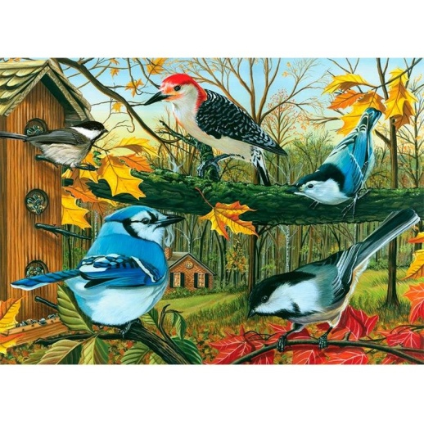

Воспитатель:

Валиева Илона Учаевна

г. Владикавказ 2020год.

**Конспект НОД по ознакомлению с окружающим миром в средней группе на тему «Зимующие птицы»**

**Цель:** формирование представлений о зимующих птицах и роли человека в их жизни.

**Задачи:**

1. Воспитывать заботливое отношение к птицам, желание помочь им выжить в зимнее время.

2. Обогащать словарный запас и расширять кругозор детей.

3. Расширять знания детей о птицах родного края.

4. Учить правильно подкармливать птиц.

**Описание материала:** предлагаю вам конспект непосредственн**о** образовательной деятельности для детей средней группы *(4-5 лет)* по формированию целостной картины мира *(ознакомление с природой)* по теме *«****Зимующие птицы****»*. Материал знакомит детей с птицами родного края, нуждающимися в подкормке в зимнее время.

**Демонстрационный материал:** карточки с изображением птиц, птичьего корма в теплое и холодное время года, кормушка, образцы корма для птиц.

**Оборудование:** аудио проигрыватель, аудио записи звуков птиц, отрывка из произведения П. Чайковского *«Вальс снежных хлопьев»*, песни *«Птичка»* *(слова Ю. Энтин, музыка Д. Тухманов)* на флеш-носителе.

**Предварительная работа:**  организация наблюдений за птицами, прилетающими на участок (ворона, голубь, синица, воробей, снегирь, проведение подвижных игр *«Воробышки и автомобиль»*, *«Воробышки и дождик»*, игровые упражнения *«Птички летают»*, пальчиковой гимнастики *«Кормушка»*, рассматривание сюжетных картин по теме).

Мотивационно-ориентировочная часть:

**Воспитатель:**

-Ребята, послушайте и отгадайте загадку:

Раскрыла снежные объятья,

Деревья все одела в платья.

Стоит холодная погода.

Какое это время года?

**Предположительный ответ детей:**

-Зима.

**Воспитатель:** Наступила зима (Звучит аудио запись произведения П. Чайковского *«Вальс снежных хлопьев»*)

Метелица, метелица,

И кружится и стелется,

И песню напевает,

И думы навевает…

На улице стало холодно. Почувствовали приближение морозов и птицы. Некоторые улетели в тёплые края. Как называют таких птиц?

**Предполагаемые ответы детей:**

-Перелётные.

**Воспитатель:**

-Правильно, эти птицы перелетают с одного края в другой. Ищут, где потеплее.

Но сегодня мы с вами познакомимся с птицами, которые никуда не улетают с приходом зимы. Они остаются зимовать с нами. Таких птиц называют **–** *зимующие*.

**Основная часть:**

**Воспитатель:**

- Узнать зимующих птиц вы сможете, отгадав загадки:

Эта маленькая пташка

Носит серую рубашку,

Подбирает быстро крошки

И спасается от кошки.

**Предполагаемые ответы детей:**

-Воробей. (После правильного ответа воспитатель вешает на магнитную доску карточку с изображением птицы)

**Воспитатель:**

- Воробей – маленькая птичка с коричневой спинкой и серой грудкой. Живут воробьи стайкой. Воробьи полезные птички. Летом они питаются вредными насекомыми: бабочками, гусеницами, жуками. Зимой воробьям голодно. Они прилетают к жилью людей в поисках хлебных крошек, семечек, зерна. *(Воспитатель включает аудио запись звуков воробья)*

Послушайте следующую загадку:

Хоть поменьше воробья,

Не боюсь зимы и я,

Всем известная вам птичка.

А зовут меня.

**Предполагаемые ответы детей:**

Синичка. (Воспитатель вешает на магнитную доску карточку с изображением птицы)

**Воспитатель:**

-Эту птичку мы с вами, ребята, каждый день видим на улице. Синички очень подвижные и ловкие птички. Голова, горлышко, полоса вдоль груди у них чёрные, крылья и хвост голубоватые, спинка жёлто-зелёная, брюшко жёлтое, а щеки и пятно на затылке белые. Как и воробьи, синицы летом питаются насекомыми. А зимой они собираются маленькими стайками и ищут пропитание возле домов людей. Любят синицы свиное сало, семечки, хлебные крошки. *(Воспитатель включает аудио запись звуков синицы)*

-А вот ещё одна загадка:

Что за птицы? Не синицы.

Грудка алая, горит.

На снегу уселись птицы

Эти птицы.

**Предполагаемые ответы детей:**

-Снегири. (Воспитатель вешает на магнитную доску карточку с изображением птицы)

**Воспитатель:** Снегири очень красивые птицы. Попробуйте описать их внешний вид: цвет головки, грудки и крыльев.

**Предполагаемые ответы детей:**

-Головка чёрная, грудка красная, крылья серые.

**Воспитатель:**

-Молодцы. Летом снегири едят ягоды, почки, семена. А вот насекомых они не едят! Живут снегири стайками в лесу. Но в суровую холодную зиму тоже прилетают к жилью людей, чтобы полакомиться семенами и орешками. *(Воспитатель включает аудио запись звуков снегиря)*

Без нашей помощи птицы не смогут пережить зиму. Я предлагаю вам, ребята, помочь птицам и приготовить для них угощение.

Дидактическое упражнение *«Покормите птиц зимой»*

Воспитатель вносит в группу кормушку и раскладывает на столе варианты корма для птиц: конфеты, семена подсолнечника, пшено, пшеничный хлеб, шоколад, картофель, морковь.

**Воспитатель:**

**-** Ребята, пожалуйста, помогите мне выбрать корм для птиц. (Дети выбирают тарелочки с нужным кормом, сообща проверяют правильность выбора и высыпают корм в кормушку)

**Воспитатель:**

-Мы кормушку смастерили,

Мы столовую открыли.

Воробей, снегирь-сосед,

Будет вам зимой обед.

В гости в первый день недели

К нам синицы прилетели.

А во вторник, посмотри,

Прилетели снегири.

(З. Александрова *«Новая столовая»*)

**Воспитатель:**

-Вы хорошо справились с заданием! Во время прогулки мы установим кормушку на улице. А сейчас предлагаю вам поиграть в игру *«Птицы на прогулке»*.

*Подвижная игра «Птицы на прогулке»*

Воспитатель раскладывает на полу круги большого диаметра серого, жёлтого и красного цветов. Серый круг будет определять кормушку для воробьёв, жёлтый – для синиц, красный – для снегирей. Каждому ребёнку воспитатель устно сообщает название птицы. Включается аудио запись песни *«Птичка»*. Дети, изображая птиц, передвигаются по группе. По команде *«Столовая открыта!»*птички слетаются к соответствующей кормушке. Воспитатель и дети определяют самую быструю и дружную птичью стайку.

Рефлексивно-оценочная часть:

**Воспитатель:**

- Я приглашаю всех в наш круг, чтобы вспомнить, что мы сегодня узнали нового.

*(Дети садятся на ковер в круг, вспоминают, готовятся к рефлексии)*

О чем мы сегодня говорили?

**Предполагаемые ответы детей:**

-О птицах зимой.

**Воспитатель:**

-Никита, каких птиц мы называет перелётные?

Ответ ребёнка.

**Воспитатель:**

-Полина, каких птиц мы называет зимующие?

Ответ ребёнка.

**Воспитатель:**

-Семён, пожалуйста, назови зимующих птиц, которых ты запомнил.

Ответ ребёнка.

**Воспитатель:**

-Ребята, чем питаются воробьи летом? А зимой? Ребята, чем питаются снегири летом? А зимой? А чем питаются синицы?

*(Дети с опорой на картинки на магнитной доске отвечают на вопросы)*

**Воспитатель:**

-Что вы узнали интересного на занятии?